Муниципальное бюджетное учреждение дополнительного образования «Центр детского и юношеского туризма
______________________________________________________________________
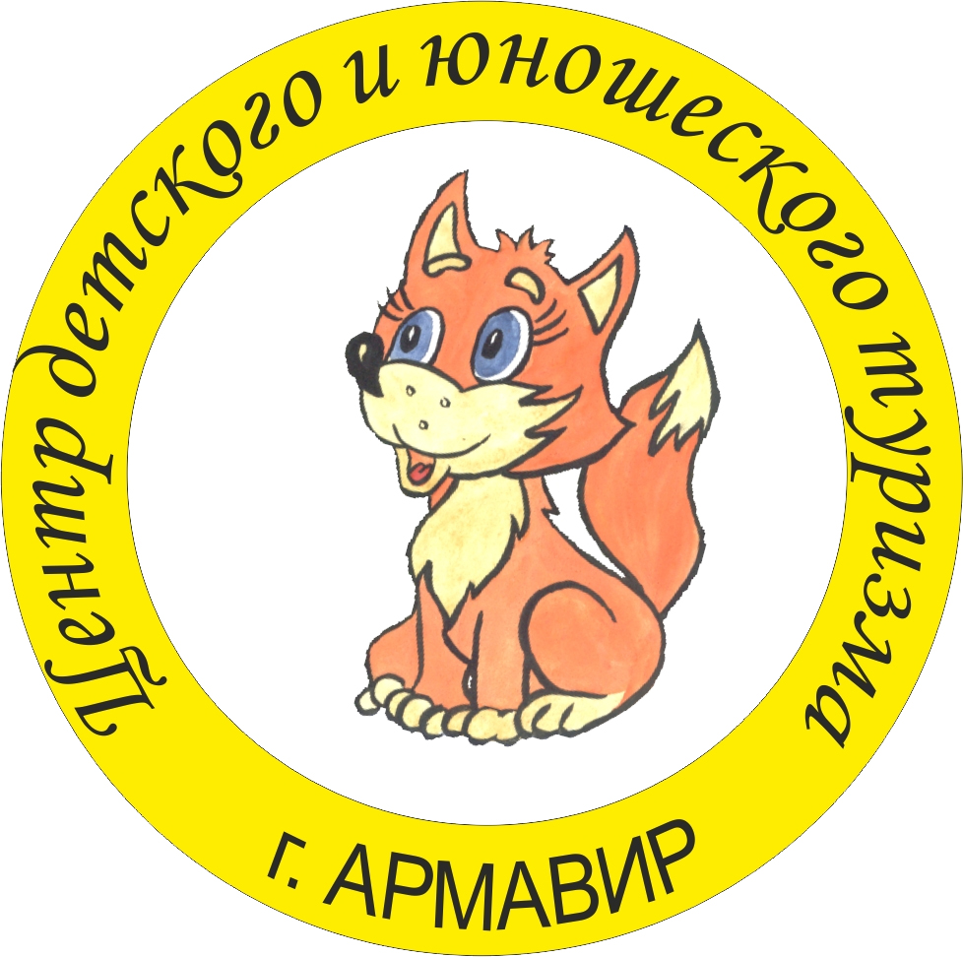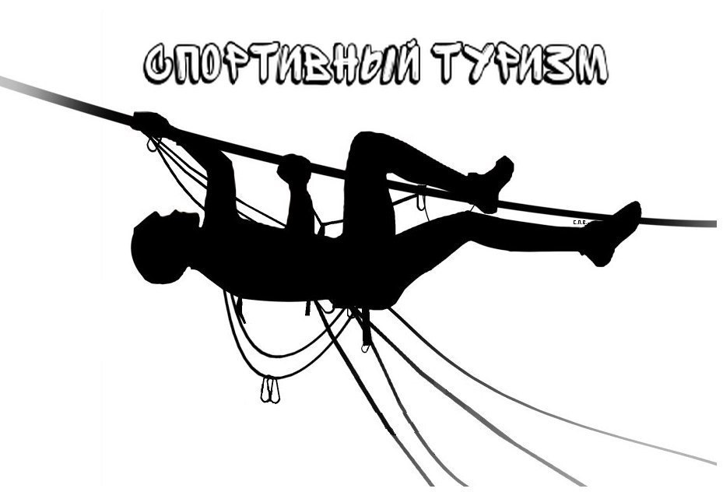

ИНФОРМАЦИОННЫЙ БЮЛЛЕТЕНЬ

Первенство МО г. Армавир по спортивному туризму на пешеходных дистанциях
Городские соревнования по спортивному туризму на пешеходных дистанциях
(код вида спорта 0840005411Я)

1. ОБЩАЯ ИНФОРМАЦИЯ

1.1. Соревнования проводятся в соответствии с Единым календарным планом физкультурно-спортивных мероприятий на 2024 год МО г. Армавир, Правилами вида спорта «спортивный туризм», утверждёнными Приказом № 255 от 22 апреля 2021 года Министерством спорта РФ (далее – Правила), Положением о городских официальных спортивных соревнованиях по спортивному туризму на 2024 год (далее – Положение) и Условиями проведения соревнований (далее – Условия). 1.2. Информация о соревнованиях размещается на интернет-ресурсах:
http://cdutur-armavir.ru
https://vk.com/cdutur_armavir
https://orgeo.ru.
Информация о соревнованиях на бумажных носителях выдаваться не будет.

2. ОРГАНИЗАТОР
3.1. Общее руководство и проведение соревнований осуществляет МБУДО ЦДЮТУР. Непосредственное проведение возлагается на главную судейскую коллегию (ГСК). Главный судья соревнований – Асыка Руслан Романович (СС2К, г. Краснодар), Главный секретарь – Казетова Наталья Александровна (СС2К, г.Армавир).
3. СРОКИ И МЕСТО ПРОВЕДЕНИЯ
2.1. Соревнования проводятся 25-27 октября 2024 г.
Место проведения: Краснодарский край, г. Армавир, п. Заветный, район СНТ Пищевик.
2.2. Подъезд к центру соревнований по Приложению №3

4. ТРЕБОВАНИЯ К УЧАСТНИКАМ СОРЕВНОВАНИЙ
И УСЛОВИЯ ИХ ДОПУСКА
4.1. Первенство МО г. Армавир по спортивному туризму на пешеходных дистанциях проводится на следующих классах дистанций в следующих возрастных группах:
– «ДИСТАНЦИЯ – ПЕШЕХОДНАЯ» (номер-код 0840091811Я)

Возрастная группа | Возраст (лет) | Класс дистанций | Квалификация участников (не ниже)
Мальчики, девочки | 8-13 | 1 | б/р
Мальчики, девочки | 10-13 | 2 | б/р
Юноши/девушки | 14-15 | 2 | б/р
Юниоры/юниорки | 16-21 | 2 | б/р

4.2. Городские соревнования по спортивному туризму на пешеходных дистанциях проводятся на следующих классах дистанции в следующих возрастных группах:
– «ДИСТАНЦИЯ – ПЕШЕХОДНАЯ» (номер-код 0840091811Я)

Возрастная группа | Возраст (лет) | Класс дистанций | Квалификация участников (не ниже)
Мальчики, девочки | 8-13 | 1 | б/р
Мальчики, девочки | 10-13 | 2 | б/р
Юноши/девушки | 14-15 | 2 | б/р
Юниоры/юниорки | 16-21 | 2 | б/р
Мужчины/женщины | 22 и старше | 2 | б/р

4.3. Тренировочные старты неофициального зачета по спортивному туризму на пешеходных дистанциях проводятся на следующих классах дистанции в следующих возрастных группах:
– «ДИСТАНЦИЯ – ПЕШЕХОДНАЯ» (номер-код 0840091811Я)
– «ДИСТАНЦИЯ – ПЕШЕХОДНАЯ - СВЯЗКА» 3 класса (номер-код 0840241811Я)

Возрастная группа | Возраст (лет) | Класс дистанций | Квалификация участников (не ниже)
(Новички) | - | 1 | б/р
Юноши/девушки | 14-15 | 3 | б/р
Юниоры/юниорки | 16-21 | 3 | б/р
Мужчины/женщины | 22 и старше | 3 | б/р

4.4. В состав команды входят: представитель, тренер, судья и не ограниченное количество спортсменов.
4.5. Возраст участников определяется календарным годом, в котором участнику исполняется соответствующее количество лет.
4.6. *группа НОВИЧКИ проходит дистанцию 1 класса без страховочных систем, при обязательном наличии каски и перчаток.
4.7. Соревнования проводятся по Правилам вида спорта «Спортивный туризм», утверждённым приказом Министерства спорта Российской Федерации от 22 апреля 2021 г. № 255, а также иными документами, регламентирующими проведение данных соревнований согласно с Единой всероссийской спортивной классификацией, данным положением.
4.8. В соответствии с п. 2.6 Правил: спортсмены возрастных групп «мальчики/девочки», «юноши/девушки», «юниоры/юниорки» имеют право принимать участие в следующей старшей возрастной группе, если это не противоречит требованиям таблицы 1.
4.9. Участие одного и того же спортсмена по спортивной дисциплине допускается только в составе одной возрастной группы.
4.10. Каждый участник обязан иметь: спортивную обувь, спортивную форму, закрывающую руки ниже локтя, ноги ниже колена.

5. КОЛИЧЕСТВО И КЛАСС ДИСТАНЦИЙ
Возрастная группа | Класс дистанции |  | Программа спортивного соревнования
Возрастная группа | Класс дистанции | Зачёт соревнований | Наименование спортивной дисциплины | Номер код  дистанции | Кол-во видов программы/  кол-во медалей
Мальчики/девочки  (НОВИЧКИ) | 1 | Тренировочный старт | дистанция – пешеходная | 0840091811Я | -
Мальчики/девочки | 1,2 | Первенство,  Городские | дистанция – пешеходная | 0840091811Я | 2/6
Юноши/девушки | 2, 3 | Первенство,  Городские,  Тренировочный старт | дистанция – пешеходная | 0840091811Я | 2/6
Юноши/девушки | 2, 3 | Первенство,  Городские,  Тренировочный старт | дистанция – пешеходная – связка | 0840241811Я | -
Юниоры/юниорки | 2, 3 | Первенство,  Городские, | дистанция – пешеходная | 0840091811Я | 2/6
Юниоры/юниорки | 2, 3 | Первенство,  Городские, | дистанция – пешеходная – связка | 0840241811Я | -
Мужчины/женщины | 2, 3 | Городские,  Тренировочный старт | дистанция – пешеходная | 0840091811Я | 2/6
Мужчины/женщины | 2, 3 | Городские,  Тренировочный старт | дистанция – пешеходная – связка | 0840241811Я | -

6. ОБЕСПЕЧЕНИЕ БЕЗОПАСНОСТИ
6.1. Обеспечение безопасности при проведении соревнований возлагается на организаторов, руководителей команд. Ответственность за жизнь и здоровье детей во время соревнований несут руководители команд.
6.2. Ответственность за безопасность снаряжения, используемого для преодоления дистанций и дисциплину участников, возлагается на руководителей команд, либо на самих участников.
6.3. Ответственность за безопасность судейского снаряжения возлагается на организаторов.
6.4. Команды отстраняются от участия в соревнованиях:
-за нарушение экологических норм;
-за нарушение техники безопасности;
-за неспортивное и неэтичное поведение во время участия в соревнованиях.

7. ЗАЯВКИ НА УЧАСТИЕ

7.1. Предварительные заявки на участие в соревнованиях принимаются до 22.00 23.10.2024 г. на сайте https://orgeo.ru. Участникам, не подавшим вовремя предварительную заявку, участие в соревнованиях не гарантируется.
7.2. Заявки (Приложение 1 и 2), документы, удостоверяющие личность и возраст, спортивную квалификацию, страхование от несчастного случая – подаются в комиссию по допуску.
7.3. Оригинал Заявки сдается в комиссию по допуску соревнований в обмен на номера участников. Во время проведения соревнований все оригиналы документов должны быть у представителя.
7.4. Команды, не прошедшие комиссию по допуску, в соревнованиях не принимают участие.
7.5. Заявки оформляются на каждое соревнование отдельно.

8 ПРОГРАММА СОРЕВНОВАНИЙ
Дата | Программа
25 октября 2024 г. | 10.00 – 17.00 Заезд и размещение команд  Работа комиссии по допуску  12.00 – 18.00 – Официальная тренировка  18.00 – Совещание с представителями делегаций  19.00 – Совещание с судьями
26 октября 2024 г. | 08.00 – 10.00 – Работа комиссии по допуску  10.00 – Торжественное открытие  11.00 - Дистанция – пешеходная 1 и 3 класса  18.00 – Награждение 1 класса
27 октября 2024 г. | 09.00 – Дистанция – пешеходная 2 и Дистанция – пешеходная связка 3 класса  16.00 – Награждение и закрытие соревнований
ГСК оставляет за собой право на изменения в программе проведения.

9. ОПРЕДЕЛЕНИЕ РЕЗУЛЬТАТОВ
9.1. Места команд (связок, участников) на дистанциях определяются меньшим временем преодоления дистанций.
9.2. В случае равенства результатов у двух и более команд (связок, участников) – присваиваются одинаковые места, с пропуском последующего.

10. НАГРАЖДЕНИЕ

10.1. Победители и призеры Первенства МО г. Армавир по спортивному туризму награждаются грамотами.
10.2. Победители и призеры городских соревнований по спортивному туризму награждаются грамотами и медалями.
10.3. Победители и призеры тренировочных стартов награждаются полезными призами.

11. УСЛОВИЯ ФИНАНСИРОВАНИЯ

11.1. Расходы по подготовке и проведению соревнований производятся за счёт организаторов соревнований и иных привлечённых средств.
11.2. Расходы, по участию в соревнованиях (проезд, проживание, питание, оплата страхования от несчастного случая) – за счет командирующих организаций или самих участников.
11.3. Заявочный взнос за участие в соревнованиях (организационный взнос в виде добровольного пожертвования для организации и проведения соревнований, приобретения наградного материала и других расходов, связанных с проведением соревнований) составляет:
- 1 класс (НОВИЧКИ) – 200 рублей (за одного человека и одну дистанцию).
- 1 класс дистанции – 250 рублей (за одного человека и одну дистанцию).
- 2 класс дистанции – 300 рублей (за одного человека и одну дистанцию).
- 3 класс дистанции – 300 рублей (за одного человека и две дистанции).

12. УСЛОВИЯ РАЗМЕЩЕНИЯ КОМАНД
12.1. Проживание участников в полевых условиях. Разведение костров запрещено. Приготовления еды на газовых горелках. Организация питания участников - самостоятельно. Командам необходимо иметь с собой запас питьевой воды.

ОРГКОМИТЕТ:
Асыка Руслан Романович, 89817041710, E-mail: rasyka@list.ru
Казетова Наталья Александровна, 89385185109, E-mail: nkazetova@mail.ru
Приложение № 1
В главную судейскую коллегию Первенства МО г. Армавир по спортивному туризму на пешеходных дистанциях
п. Заветный, 25-27 октября 2024 года.
от_________________________________________________________
___________________________________________________________
(название командирующей организации, адрес, телефон)
ИМЕННАЯ ЗАЯВКА
на участие в соревнованиях
Просим допустить к участию в соревнованиях команду __________________________в следующем составе:
№ | Фамилия, Имя, Отчество участника (полностью) | Дата и год рождения | Спортивный разряд (если имеется) | Медицинский допуск слово «ДОПУЩЕН», | Примечание
1.
2.
3.
4.
5.
6.
7.
8.
9.
10.
11.
12.
13.
14.
15.
Всего допущено к соревнованиям ____ человек. Не допущено к соревнованиям ____ человек, в том числе ____________________________________________________________________________________________
М.П. Врач __________________ ( _______________________________________ )
Печать медицинского учреждения подпись врача расшифровка подписи врача
Представитель команды ______________________________________________ ( _______________________)
Руководитель организации_______________________ _________________ ( ________________________ )

М.П. подпись руководителя расшифровка подписи

Приложение № 2

В главную судейскую коллегию городских соревнований по спортивному туризму на пешеходных дистанциях
п. Заветный, 25-27 октября 2024 года.
от_________________________________________________________
___________________________________________________________
(название командирующей организации, адрес, телефон)
ИМЕННАЯ ЗАЯВКА
на участие в соревнованиях
Просим допустить к участию в соревнованиях команду __________________________в следующем составе:
№ | Фамилия, Имя, Отчество участника (полностью) | Дата и год рождения | Спортивный разряд (если имеется) | Медицинский допуск слово «ДОПУЩЕН», | Примечание
1.
2.
3.
4.
5.
6.
7.
8.
9.
10.
11.
12.
13.
14.
15.
Всего допущено к соревнованиям ____ человек. Не допущено к соревнованиям ____ человек, в том числе ____________________________________________________________________________________________
М.П. Врач __________________ ( _______________________________________ )
Печать медицинского учреждения подпись врача расшифровка подписи врача
Представитель команды ______________________________________________ ( _______________________)
Руководитель организации_______________________ _________________ ( ________________________ )

М.П. подпись руководителя расшифровка подписи

Приложение № 3

Подъезд к центру соревнований:
- https://vk.com/away.php?to=https%3A%2F%2Fyandex.ru%2Fmaps%3Fwhatshere%255Bpoint%255D%3D41.14968006532825%252C44.92261117957221%26whatshere%255Bzoom%255D%3D18.47248%26ll%3D41.14968006532825%252C44.92261117918514%26z%3D18.47248%26si%3Djabpt6pdf60yf2qngjmby91uqr&cc_key=
- Армавир- Маршрутка № 30 или 29 – Остановка на пересечении улиц Южная и Пушкина – далее пешком по схеме 1.4 км
